МОУ «Гимназия» г. Дно
182670 г. Дно
ул. Петрова, 55
тел. (81135)28774

В сентябре 2017 года на базе муниципального образовательного учреждения «Гимназия» был создан отряд юнармейцев из 14 человек. Ими оказались обучающиеся 5-10-х классов школы. 21 февраля 2018 года состоялось торжественное посвящение обучающихся школ нашего города в ряды всероссийского военно-патриотического общественного движения «Юнармия». Церемония принятия в ряды юнармейцев состоялась 21 февраля в канун Дня защитника Отечества в Районном культурном центре. Участники движения «ЮНАРМИЯ» всем своим видом демонстрировали достойное наследие патриотического воспитания страны. Так, ребята в один голос пели гимн Юнармии, маршировали в соответствии с воинскими уставами, отдавали честь командирам и рапортовали как настоящие военнослужащие.
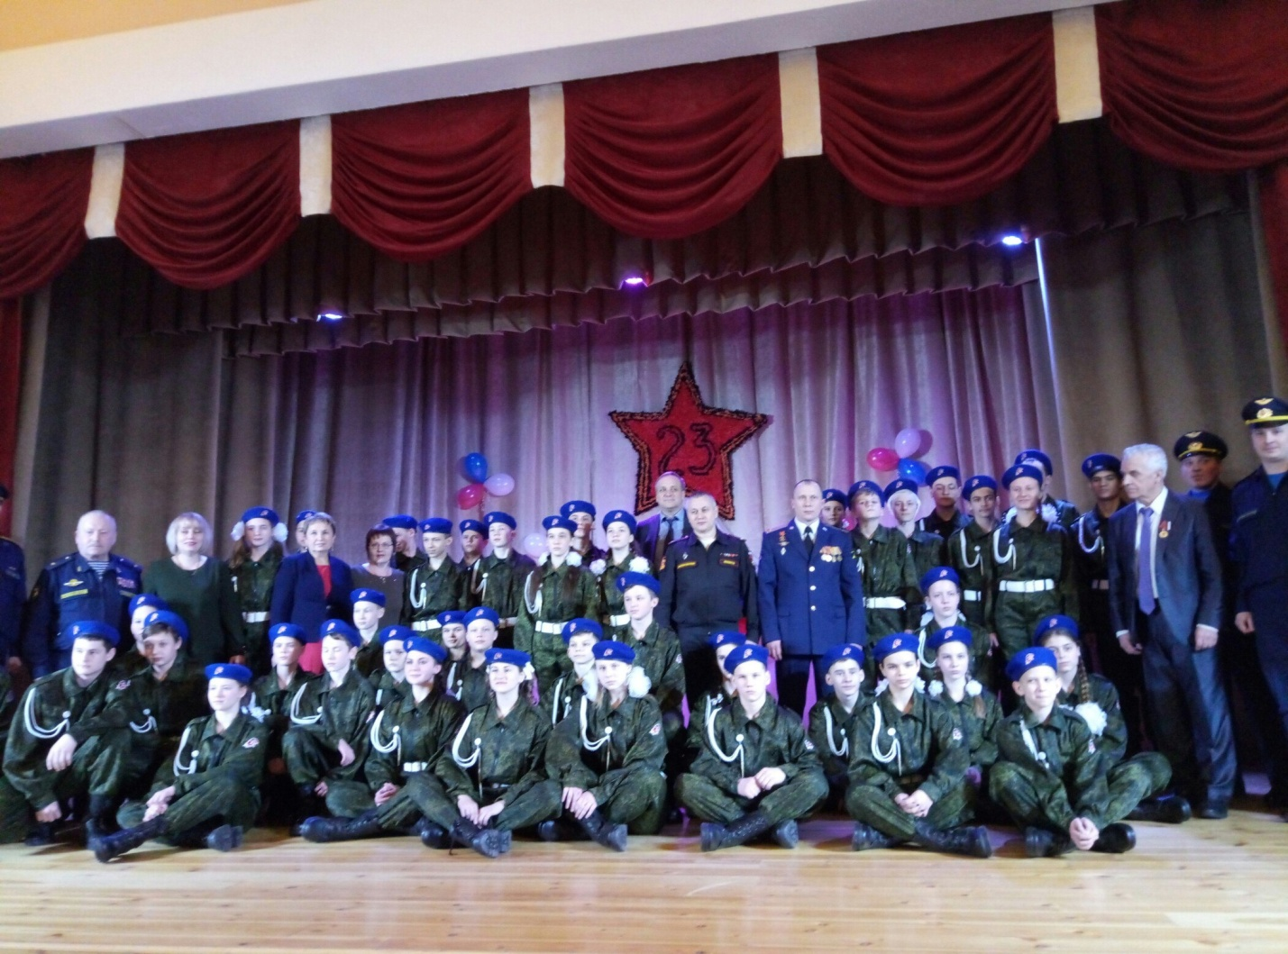
27 марта 1918 отряду присвоено имя Героя Советского Союза Владимира Яковлевича Петрова.
Хочется познакомить вас с наиболее значимыми моментами деятельности нашего отряда в составе юнармии Дновского района в 2019 -2020.
27 сентября 2019 во второй раз сборная команда юнармейцев Дновского района приняла участие в региональном слете юнармейских отрядов Псковской области «Юнармия - 2019» , посвященного подвигу 6 –й роты 104 РДП 76 в. ВДД .

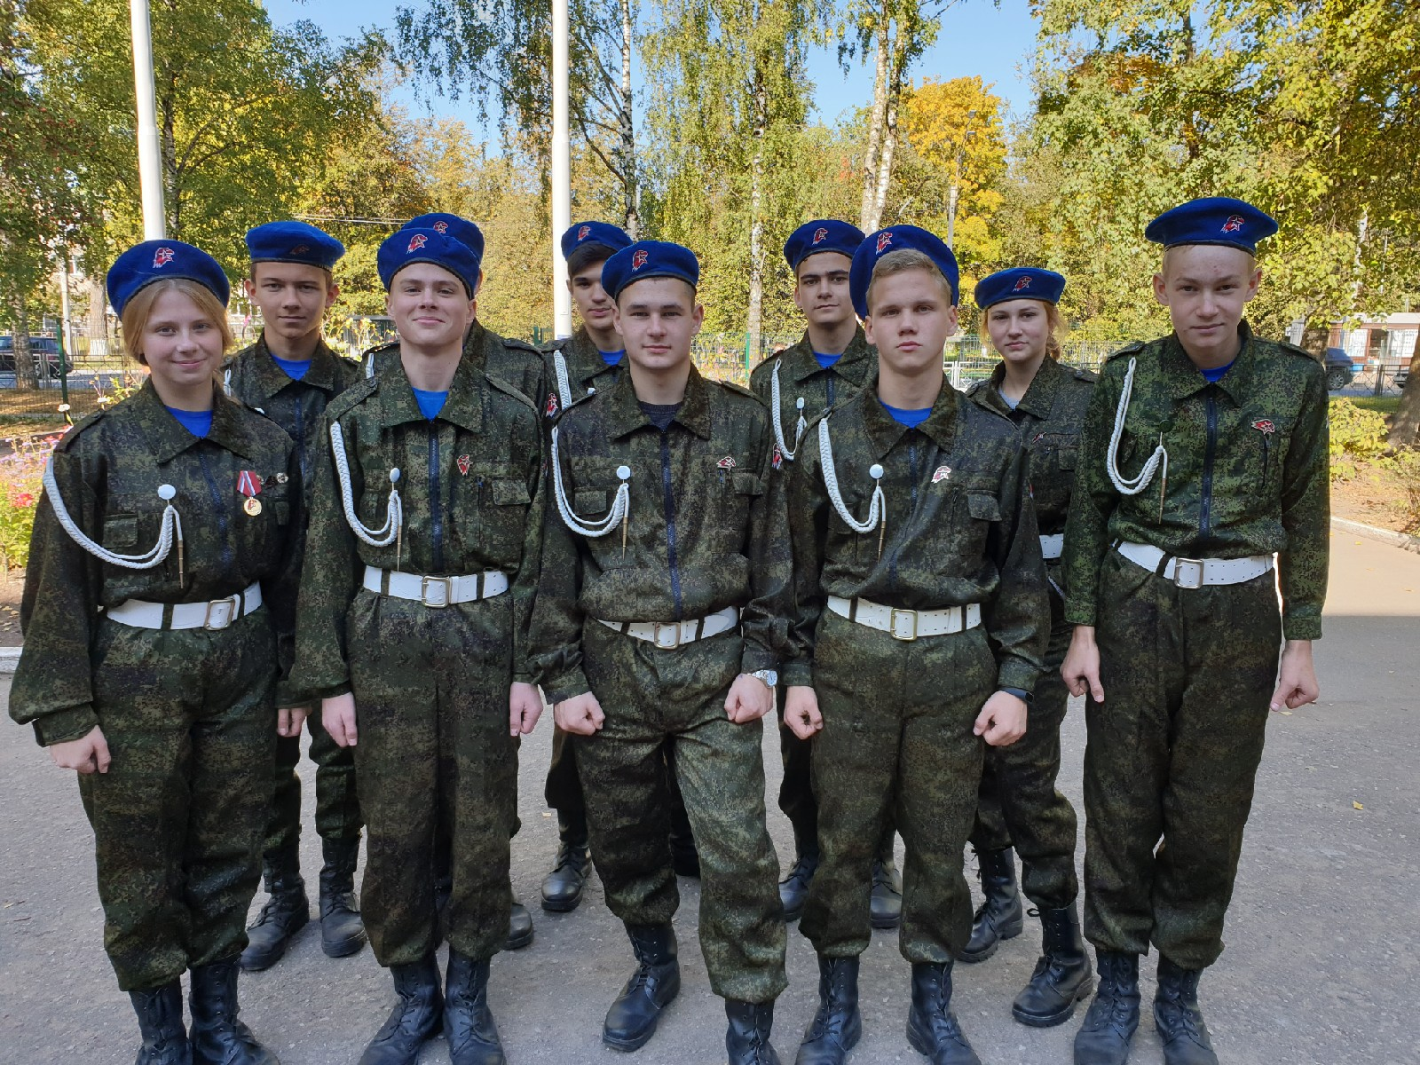
Ребята показали свои умения в различных дисциплинах: сборка и разборка автомата, снаряжение магазина, физическая подготовка, строевая подготовка, стрельба, командная эстафета.
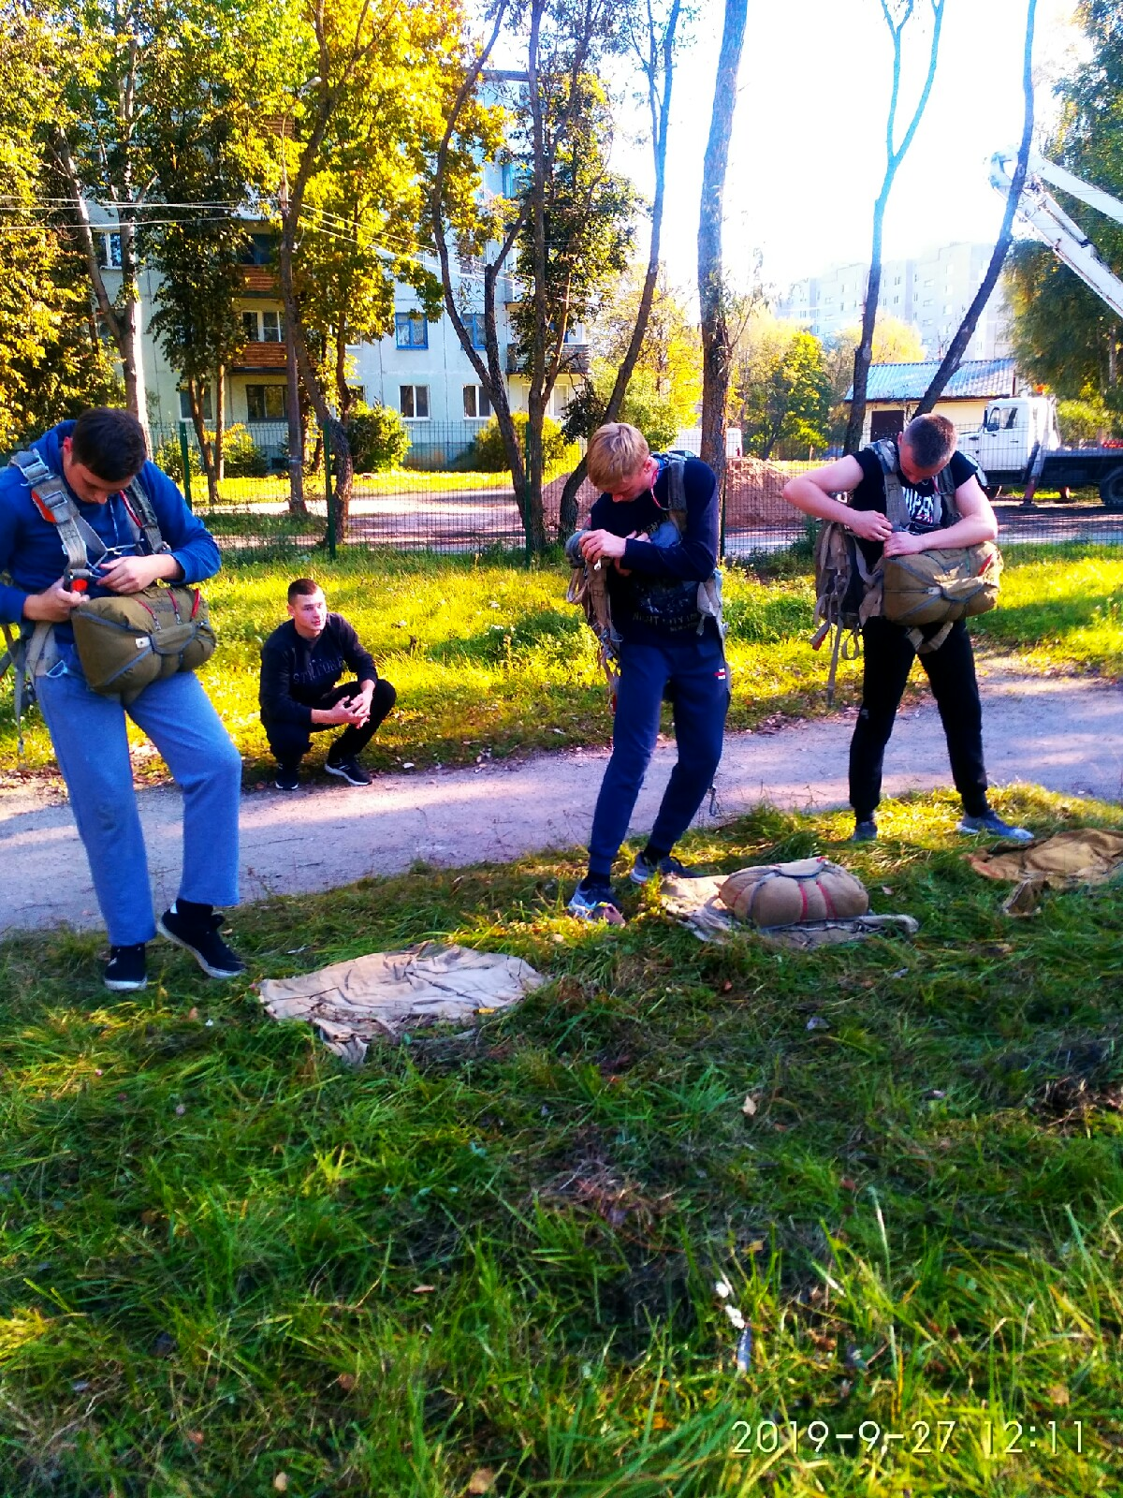

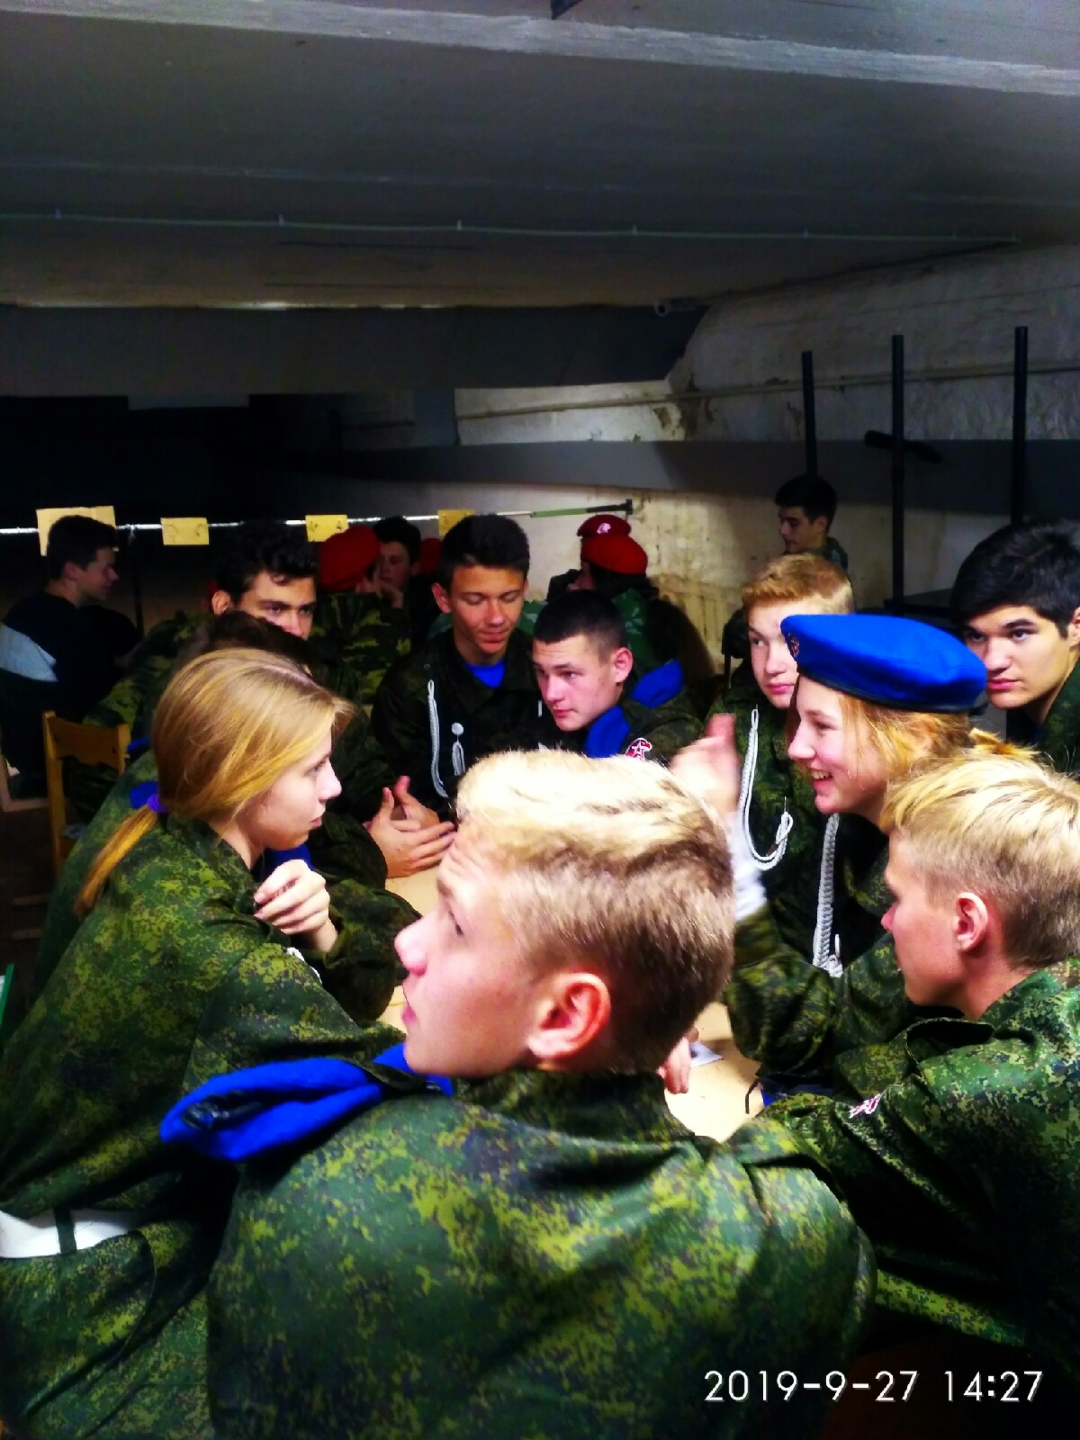

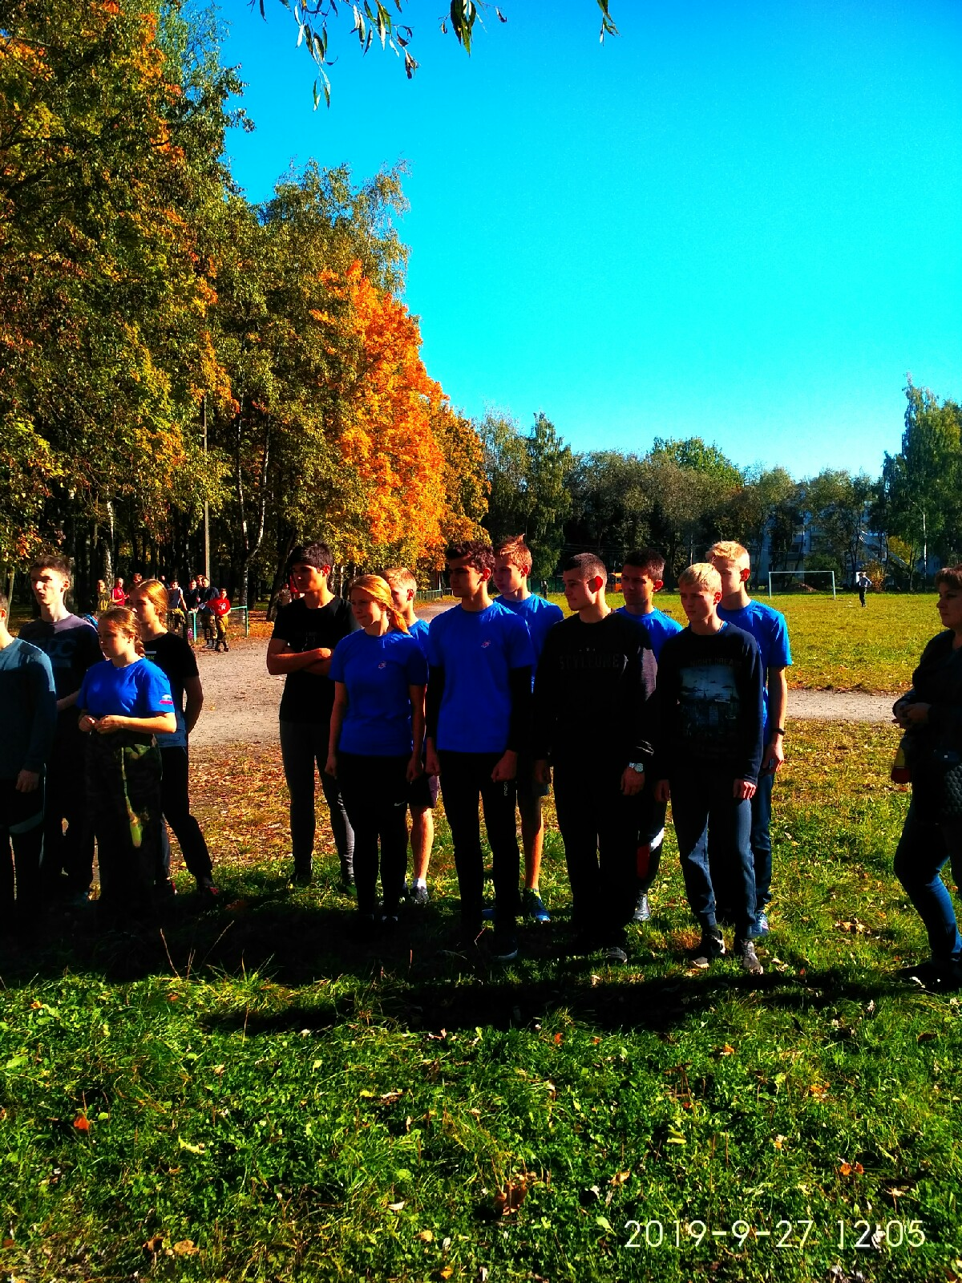

Ребята остались очень довольны тем,что уже второй раз принимают участие в данном мероприятии.
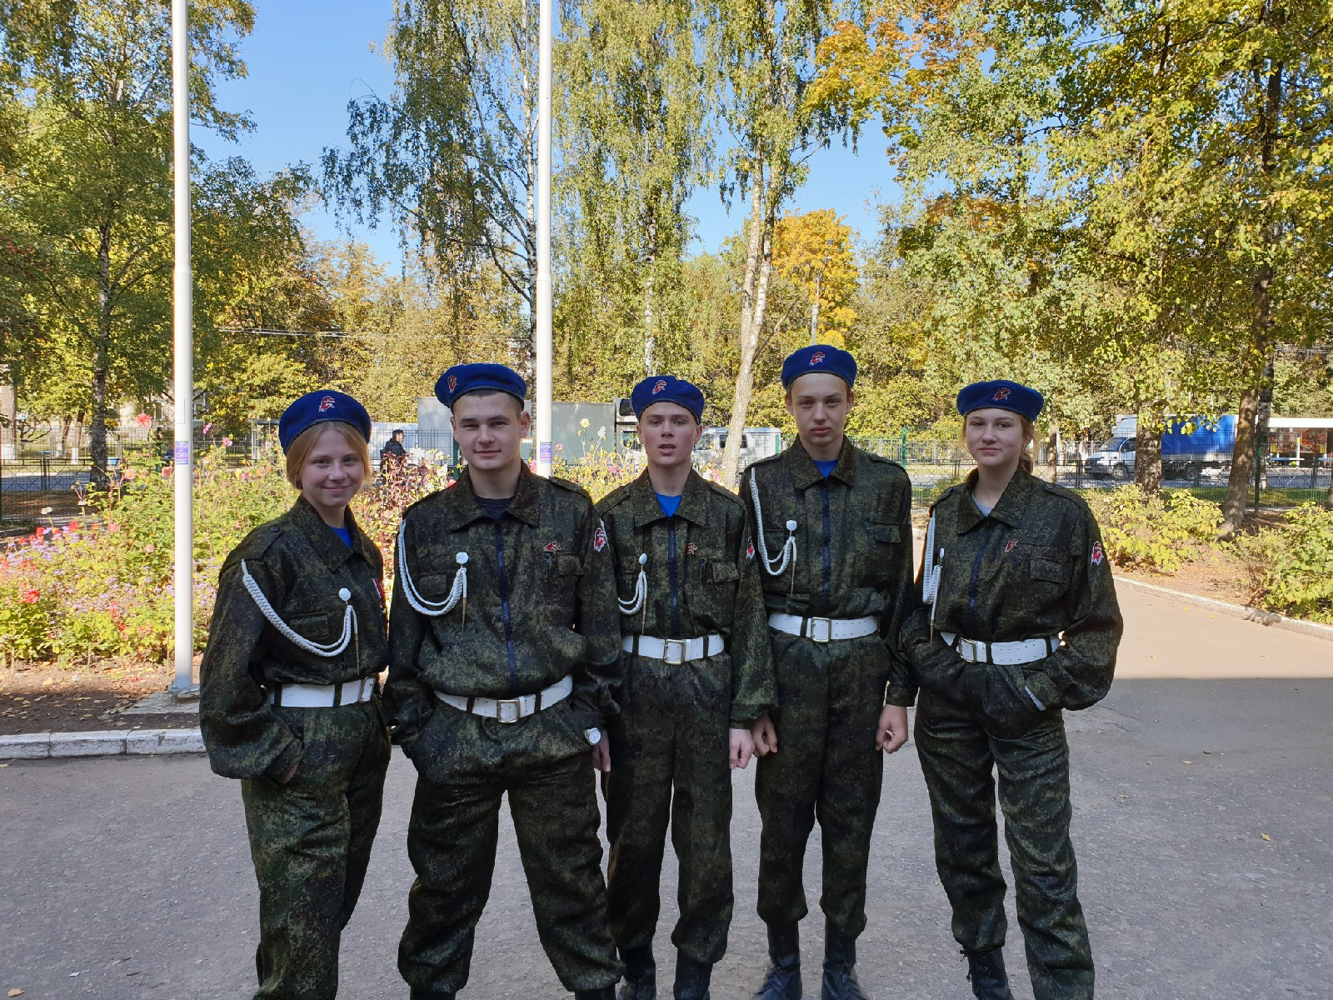

5 января 2020 года. Деревня Рублево, место захоронения безвинно расстрелянных местных жителей. Ровно 76 лет назад, 5 января 1944 года, оборвались жизни 33 мирных жителей от рук фашистких захватчиков...Юнармейцы гимназии в составе группы неравнодушных людей начали цикл мероприятий в честь 75-летия Великой Победы.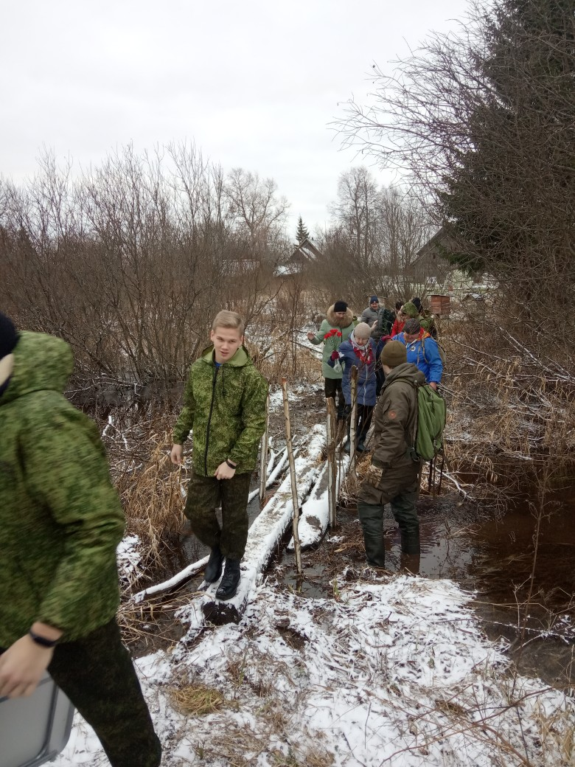

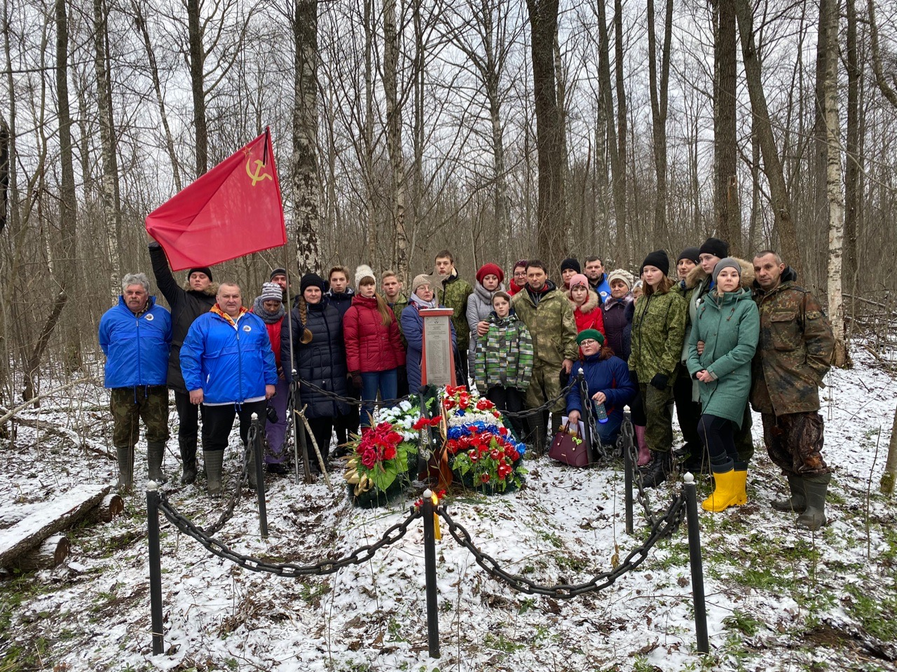
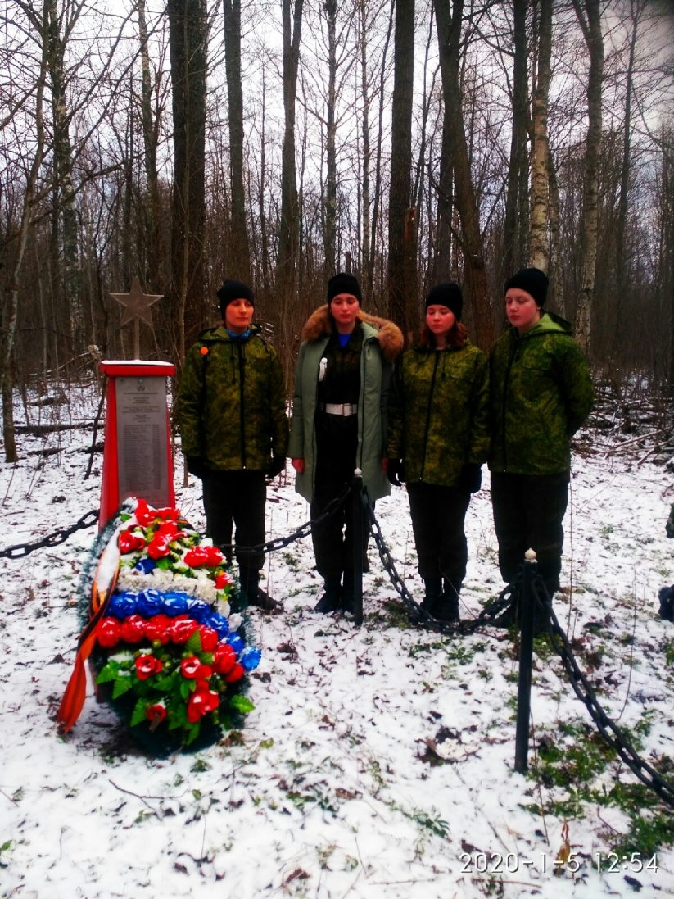
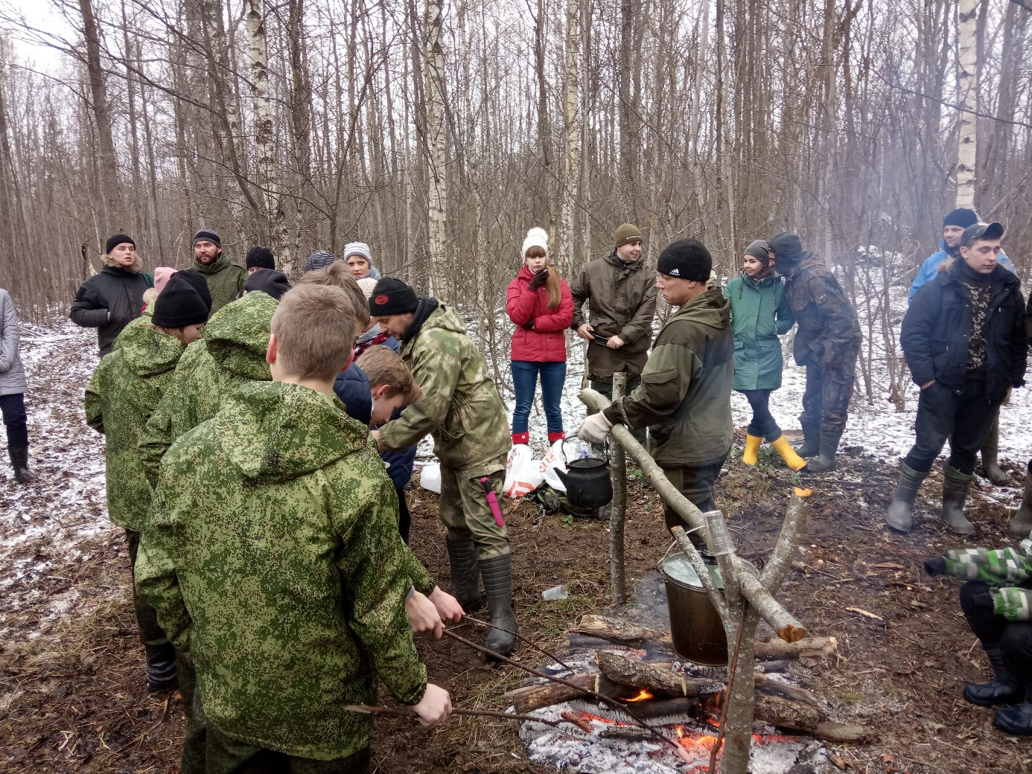

И,конечно, неизгладимые впечатления оставило в памяти лето 2019.Нашим юнармейцам повезло: 6 человек побывали на отдыхе в лагере «Зеркальный» в юнармейской смене.

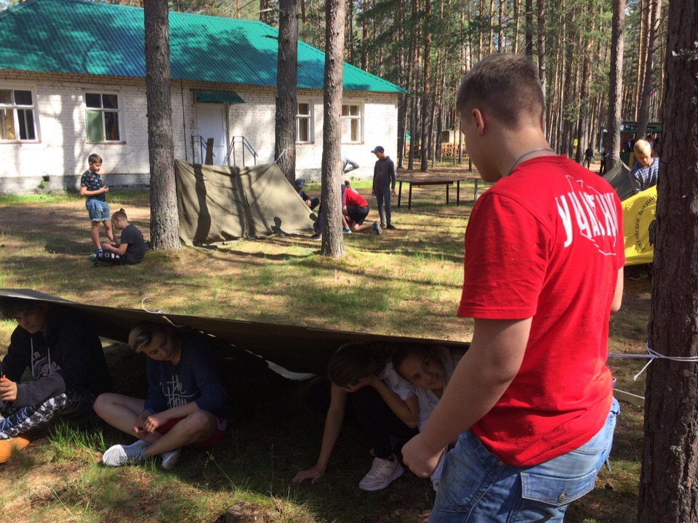

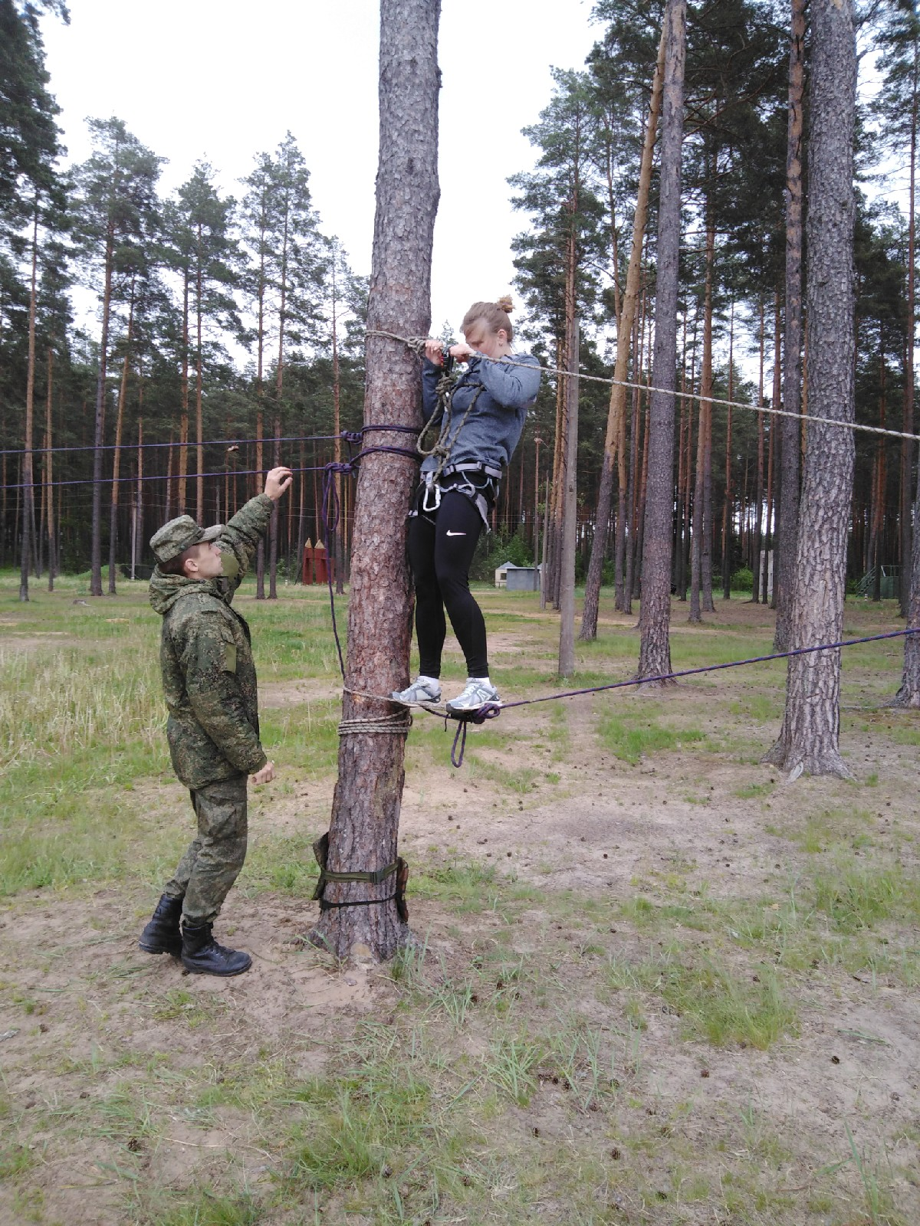

А Пустовалова Александра и Струков Даниил побывали в «Артеке» и «Орленке», где приобрели друзей-юнармейцев со всей России. 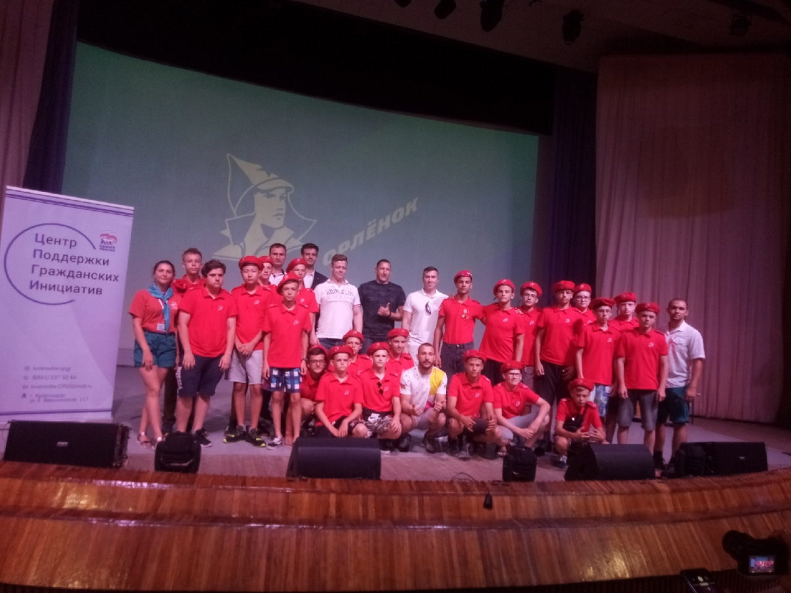

Конечно, мы рассказали только о наиболее значимых мероприятиях. Но ведь были и
участие в спортивных и творческих конкурсах, уборка территорий братских захоронений, День памяти неизвестного солдата. А самое главное - участие в параде Победы в мае 2018 и 2019.

